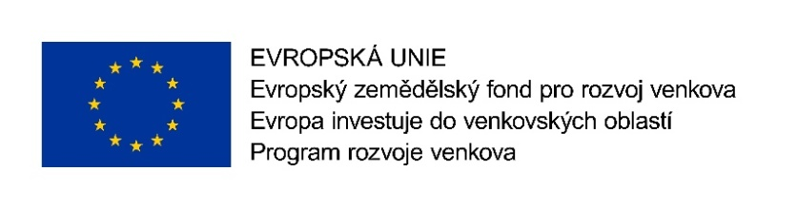


Příloha č. 4 Výzvy – Vzor poddodavatelé
Čestné prohlášení
Seznam poddodavatelů

1. Název veřejné zakázky malého rozsahu
„Zámek Doksy – rekonstrukce kašny a souvisejícího okolí“
2. Identifikační a kontaktní údaje dodavatele
Obchodní firma:
Sídlo:
Právní forma
IČO:
Statutární orán:

Varianta 1:

Seznam poddodavatelů, kterým má dodavatel v úmyslu zadat určitou část výše uvedené veřejné zakázky malého rozsahu:

Název poddodavatele
Sídlo
IČO:
část plnění VZ, kterou hodná uchazeč zadat poddodavateli

Název poddodavatele
Sídlo
IČO:
část plnění VZ, kterou hodná uchazeč zadat poddodavateli

Název poddodavatele
Sídlo
IČO:
část plnění VZ, kterou hodná uchazeč zadat poddodavateli
Varianta 2:
dodavatel čestně prohlašuje, že nemá v úmyslu zadat určitou část výše uvedené veřejné zakázky malého rozsahu jiné osobě, tj. poddodavateli.

Datum a podpis: ……………………………………………………………………………………
(…osoba/osoby oprávněná/oprávněné jednat jménem či za dodavatele …)

dodavatel zvolí jednu z výše uvedených variant

